## Somos...

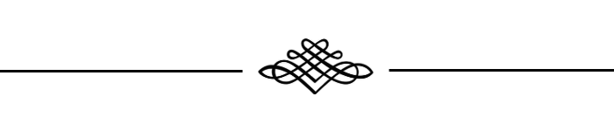

Somos pequeños veleros  
dejados en algún mar,  
sin aparejos ni remos  
a merced de donde al viento  
le dé la gana soplar,  
sometido a los designios  
de las mareas del mar.

Somos pequeñas semillas  
puestas en cualquier lugar,  
a la ventura, a la suerte;  
tal vez fue tierra fecunda  
y tuvo buenos nutrientes,  
o estéril tierra de muerte  
donde la vida apenas se da.

¿Acaso de mis padres  
tuve yo alguna opción?  
ni menos de mi entorno   
pude dar mi opinión.

Mi voluntad se ha formado  
sin siquiera yo saber,  
¿será tal vez cual diamante  
o quizá como el grafito?,  
aunque ambas son en esencia  
únicamente carbón.

¿Por qué entonces se me culpa  
de haber sido como soy?,  
ni de genes ni de ambiente;   
tuve yo alguna elección.

Nelson Rivera